Водка «КРИСТА́ЛЛ Го́лден Ринг»

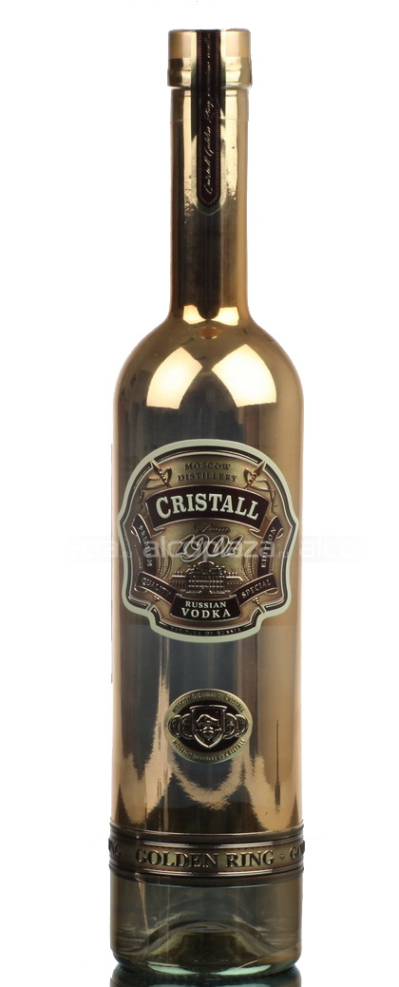
Страна: Россия
Производитель: Московский Завод «Кристалл»
Категория: водка класса «премиум»
Крепость: 40 % об.
Особенность: в рецептуру и производство входят исключительно «золотые» дорогостоящие и редкие ингредиенты и процессы: настой изюма сорта «Золотой», настой кураги сорта «Золотая», а процесс розлива замыкает дополнительная «золотая фильтрация» (Golden Silk) на шелковых золотых нитях.
Аромат: не спиртуозный, классический водочный.
Вкус: округлый, сбалансированный, с легким привкусом сладости.
Рекомендации по сервировке: как в чистом виде, так и в качестве элемента коктейля;
Температура сервировки: 4 - 6°С
Награды: Grand Prix ProdExpo 2016 и Gold Medal на ProdExpo2017 Китай

